2022年第1季度
北京市房地产市场形势分析

北京康正宏基房地产评估有限公司
2022年3月

一、宏观经济与政策环境分析 1
（一）宏观环境 1
（二）经济背景 1
（三）政策环境 3
（四）小结 3
二、市场分析 4
（一）土地市场 4
（二）房地产市场 12
三、市场展望 19

一、宏观经济与政策环境分析

（一）宏观环境
1-2月，北京市固定资产投资（不含农户）同比增长13.1%。分领域看,基础设施投资增长5.0%，制造业投资增长71.2%，房地产开发投资增长9.9%，去年上半年入市土地项目陆续开工发挥重要带动作用。分产业看，第一产业投资下降19.1%；第二产业投资增长51.2%，对投资增长的贡献率接近3成，其中，高技术制造业投资在电子行业带动下增长92.7%；第三产业投资增长10.3%，其中，高技术服务业投资在信息服务业带动下增长55.1%，社会领域中的教育，文化、体育和娱乐业投资分别增长51.9%和37.9%。
1-2月，北京市固定资产投资（不含农户）同比增长13.1%。分领域看,基础设施投资增长5.0%，制造业投资增长71.2%，房地产开发投资增长9.9%，去年上半年入市土地项目陆续开工发挥重要带动作用。分产业看，第一产业投资下降19.1%；第二产业投资增长51.2%，对投资增长的贡献率接近3成，其中，高技术制造业投资在电子行业带动下增长92.7%；第三产业投资增长10.3%，其中，高技术服务业投资在信息服务业带动下增长55.1%，社会领域中的教育，文化、体育和娱乐业投资分别增长51.9%和37.9%。
1-2月，北京市实现社会消费品零售总额2427.3亿元，同比增长2.5%。其中，限额以上批发和零售业、住宿和餐饮业实现网上零售额787.9亿元，增长2.6%。按消费形态分，商品零售额2227.7亿元，增长1.3%；餐饮收入199.6亿元，增长18.6%。分商品类别看，限额以上批发和零售业中，与升级类消费相关的家用电器及音像器材类、金银珠宝类商品零售额分别增长33.0%和31.7%，体育类商品在冬奥带动下增长14.3%；与基本生活消费相关的饮料类、烟酒类、日用品类商品零售额分别增长15.4%、14.5%和14.5%。
1-2月，北京市居民消费价格同比上涨1.2%。其中，食品价格下降2.6%，非食品价格上涨1.9%；消费品价格上涨0.8%，服务价格上涨1.8%。2月份，居民消费价格同比上涨1.2%，涨幅比上月回落0.1个百分点；环比上涨0.4%。
1-2月，北京市工业生产者出厂价格同比上涨3.0%，购进价格同比上涨8.6%。2月份，工业生产者出厂价格同比上涨2.7%，环比持平；购进价格同比上涨8.3%，环比上涨0.4%。

（二）经济背景
- GDP增速
2022年，GDP实现增速8.5%，比2020年同期增长7.3% 。
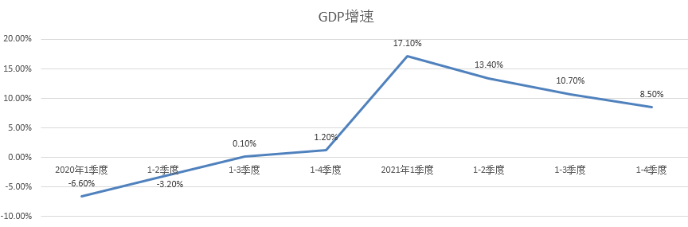
- 投资增速
2022年1-2月，北京市固定资产投资同比增加13.1%，其中房地产开发投资同比增加9.9%，民间固定资产投资增长20.2%，房地产开发投资增速低于其他固定资产。
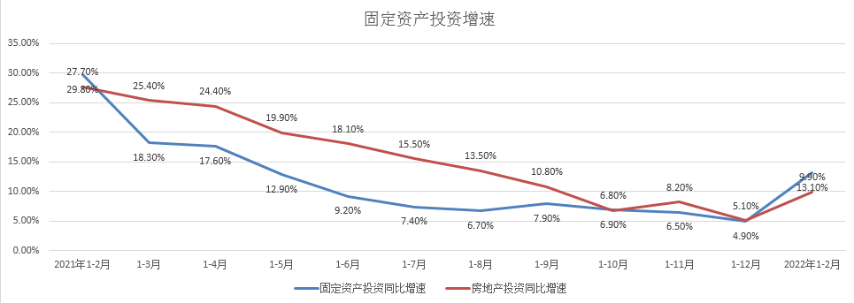
- 货币供应（M2、M1）
2022年2月，M2增速9.2%，略低于上月，M1增速4.7%，高于上月。M2增速高于M1，市场货币流通减慢。
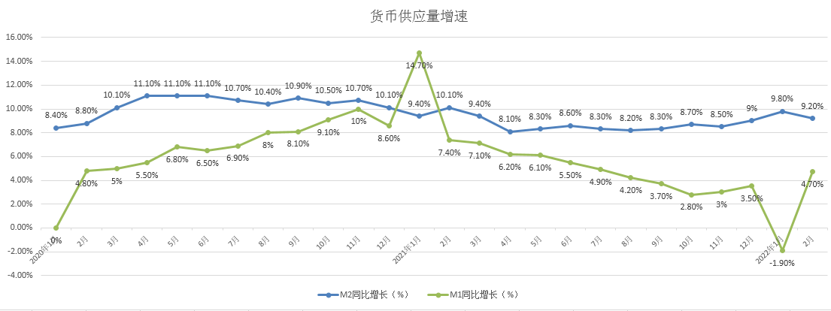
- 贷款市场报价利率（LPR）
2022年1月20日起，贷款市场报价利率（LPR）一年期为3.7%、五年期为4.6%。较2021年有所下降。
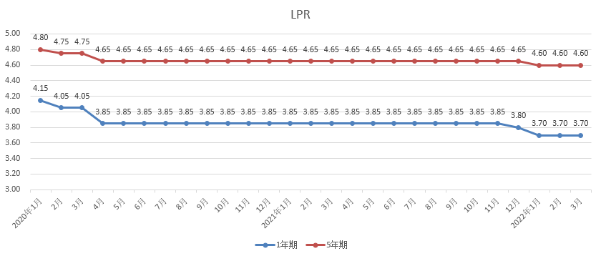

（三）政策环境
- 1月7日，危旧楼房改建住房公积金个人贷款(以下简称改建住房贷款)额度不超过申请人还款能力和缴存年限确定的额度以及用于抵押房产评估价值的80%，最高不超过70万元。首付款比例：不低于危旧楼房改建中个人负担部分总额的10%。贷款期限：改建住房贷款期限最长不超过15年。改建住房贷款执行首套房贷款利率政策。
- 3月17日，北京市人民政府办公厅印发《北京市关于加快发展保障性租赁住房的实施方案》的通知，以习近平新时代中国特色社会主义思想为指导，全面贯彻党的十九大和十九届历次全会精神，深入落实习近平总书记对北京一系列重要讲话精神，认真落实《北京城市总体规划(2016年—2035年)》，坚持以人民为中心，坚持房子是用来住的、不是用来炒的定位，突出住房的民生属性，加快发展保障性租赁住房，建立以公租房、保障性租赁住房和共有产权住房为主体的住房保障体系，进一步提高住房保障水平。坚持规划引领，依据规划在集中建设区、产业园区及周边、轨道交通站点周边、配套比较完善地区等区域建设保障性租赁住房，引导产城人融合，促进职住平衡。坚持供需匹配，摸清保障性租赁住房需求和存量土地、房屋资源情况，通过新建、改建、改造、转化、租赁补贴等多种方式，保障租赁住房供给。坚持改革创新，充分发挥市场机制作用，培育市场主体，探索运营模式，推动形成规范稳定的住房租赁市场。“十四五”期间，争取建设筹集保障性租赁住房40万套(间)，占新增住房供应总量的比例达到40%，新市民、青年人等群体住房困难问题得到有效缓解，促进实现全市人民住有所居。
（四）小结
- 2022年1季度GDP增速8.5%（去年同期基数低），比2020年同期增长7.3%。
- 1-2月固定资产投资、房地产开发投资同比增加，房地产开发投资增速低于于其他固定资产增速。
- 货币供应M1增速有所升高、M2增速略降低；LPR有所降低，一年期3.7%，五年期4.6%。
- 进一步加大住房公积金对北京老旧小区综合整治工作支持力度。

二、市场分析

土地市场
1.2022年1季度宗地总体情况
（1）汇总表（土地招拍挂出让）
月份 | 用途 | 宗地数 | 建设用地  （公顷） | 建筑规模  （万平方米） | 成交总价  （亿元） | 楼面单价  （元/平方米）
1月 | 住宅 | 0 | 0 | 0 | 0 | /
1月 | 商服 | 3 | 7.78 | 21.03 | 23.14 | 11003
1月 | 工业 | 2 | 8.27 | 11.42 | 1.26 | 1108
1月 | 小计 | 5 | 16.05 | 32.45 | 24.4 | 7520
2月 | 住宅 | 17 | 80.10 | 160.91 | 480.23 | 29845
2月 | 商服 | 1 | 1.52 | 4.55 | 5.84 | 12825
2月 | 工业 | 1 | 4.01 | 6.02 | 0.34 | 571
2月 | 小计 | 19 | 85.63 | 171.48 | 486.41 | 28365
3月 | 住宅 | 0 | 0 | 0 | 0 | /
3月 | 商服 | 1 | 1.21 | 1.81 | 0.94 | 5193
3月 | 工业 | 2 | 13.06 | 22.3 | 2.02 | 623
3月 | 小计 | 3 | 14.27 | 24.11 | 2.96 | 1229
2022年1季度（土地招拍挂出让） | 合计 | 27 | 115.95 | 228.04 | 513.77 | 22530
数据来源：根据北京市规划和自然资源委员会网站信息及招拍挂文件。
1季度，土地招拍挂市场成交27宗地，金额513.77亿元，包括17宗住宅用地、5宗商服用地、5宗工业用地。
（2）季度间对比
季度 | 宗地数 | 建设用地（公顷） | 建筑规模  （万平方米） | 成交总价  （亿元） | 楼面单价  （元/平方米）
2021年1季度 | 18 | 154.46 | 208.54 | 283.24 | 13582
2021年2季度 | 45 | 294.03 | 555.29 | 1136.69 | 20470
2021年3季度 | 15 | 58.18 | 95.72 | 12.89 | 1346
2021年4季度 | 28 | 123.00 | 234.43 | 617.78 | 26353
2022年1季度（已成交） | 27 | 115.95 | 228.04 | 513.77 | 22530
2022年1季度（在交易） | 2 | 73.9 | 67.8 | 6.3（起始价） | 929（起始价）
从季度间比较可见，本季度目前成交27宗地（包括22宗经营性用地、5宗工业用地），2宗地在交易（均为工业用地）；已成交和在交易宗地总规模约189公顷。已成交宗地均价比上季度略有下降，主要因本季度交易了大量住宅用地；同比去年1季度上涨，主要因去年同期交易住宅用地交易较少，本季度主要以住宅用地交易为主。
（3）规划类型
单位：万平方米
用途 | 2021年1季度 |  | 2021年2季度 |  | 2021年3季度 |  | 2021年4季度 |  | 2022年1季度
用途 | 建筑规模 | 占比 | 建筑规模 | 占比 | 建筑规模 | 占比 | 建筑规模 | 占比 | 建筑规模 | 占比
住宅 | 80.28 | 38.5% | 298.41 | 69.7% | 7.67 | 8.0% | 133.23 | 56.8% | 160.91 | 70.56%
商服 | 83.73 | 40.2% | 38.69 | 9.0% | 0.00 | 0.0% | 75.18 | 32.1% | 27.39 | 12.01%
工业 | 39.68 | 19.0% | 83.35 | 19.5% | 88.05 | 92.0% | 22.54 | 9.6% | 39.74 | 17.43%
无收益配套 | 4.85 | 2.3% | 7.88 | 1.8% | 0.00 | 0.00% | 3.48 | 1.5% | 0.00 | 0.00%
合计 | 208.54 | 100% | 428.34 | 100.0% | 95.72 | 100% | 234.43 | 100% | 171.48 | 100%
2022年1季度已成交27宗地，住宅规划建筑规模较大，占比环比上季度大幅增加；与去年同期相比，住宅规模占比增加、商服规模占比下降。工业规模占比环比上季度大幅增加，略低于去年同期。
（4）经营性用地规划分区情况
功能分区 | 2021年1季度 |  |  | 2021年2季度 |  |  | 2021年3季度
功能分区 | 建筑规模 | 建筑规模占比 | 楼面单价 | 建筑规模 | 建筑规模占比 | 楼面单价 | 建筑规模 | 建筑规模占比 | 楼面单价
中心城区 | 3.83 | 2.3% | 46727 | 153.33 | 44.4% | 44329 | 0 | 0 | /
城市副中心 | 16.44 | 9.7% | 6691 | 51.39 | 14.9% | 21156 | 0 | 0 | /
多点 | 131.45 | 77.8% | 18141 | 99.03 | 28.7% | 24108 | 0 | 0 | /
生态涵养区 | 17,15 | 10.2% | 7381 | 41,24 | 12.0% | 20021 | 7.67 | 100% | 4526
合计 | 168.86 | 100% | 16582 | 344.98 | 100% | 32167 | 7.67 | 100% | 4526

功能分区 | 2021年4季度 |  |  | 2022年1季度
功能分区 | 建筑规模 | 建筑规模占比 | 楼面单价 | 建筑规模 | 建筑规模占比 | 楼面单价
中心城区 | 100.75 | 46.5% | 37316 | 52.91 | 21.45% | 43899
城市副中心 | 33.91 | 16.0% | 15812 | 18.13 | 5.44% | 16453
多点 | 70.61 | 33.3% | 25049 | 136.69 | 61.93% | 17042
生态涵养区 | 6.62 | 3.1% | 18407 | 20.31 | 11.17% | 9215
合计 | 211.88 | 100% | 29028 | 228.04 | 100% | 22530
本季度交易22宗经营性用地，其中朝阳2宗、丰台2宗、石景山2宗；以多点区域为主，中心城区占比环比减少。

（5）住宅类型
分区 | 2021年1季度 | 2021年2季度 | 2021年3季度 | 2021年4季度 | 2022年1季度
商品住宅（完全产权） | 87.9% | 72.0% | / | 82.9% | 89.8%
商品住宅（政府共有产权） | / | 13.8% | / | 5.3% | 6.5%
共有产权住宅 | / | 2.1% | 100% | 3.8% | /
自持商品住宅 | 12.1% | / | / | / | 2.4%
保障性租赁住房 | / | / | / | 8.1% | 1.4%
公租房 | / | 9.6% | / | / | /
国际人才社区 | / | 2.6% | / | / | /

2.土地成交情况
（1）经营性用地成交情况
序号 | 宗地名称 | 宗地位置 | 规划用途 | 规划建筑面积(平方米) | 土地面积（平方米） | 起始价（万元） | 成交价(万元) | 成交楼面单价（元/平方米）
1 | 北京大兴国际机场临空经济区(北京部分)0205街区DX09-0103-0205地块B4综合性商业金融服务业用地 | 大兴区榆垡镇 | B4综合性商业金融服务业用地 | 18100.35 | 12066.9 | 9400 | 9400 | 5193
2 | 北京经济技术开发区亦庄新城0510街区YZ00-0510-0017地块R2二类居住用地 | 大兴区亦庄新城0510街区 | R2二类居住用地 | 44230.4 | 22115.2 | 146000 | 147600 | 33371
3 | 北京市顺义区顺义新城第13街区SY00-0013-6050、6053地块二类居住用地 | 顺义区顺义新城第13街区 | R2二类居住用地 | 83593.92 | 51409.62 | 166000 | 166000 | 19858
4 | 北京市房山区拱辰街道办事处FS00-LX05-0045地块R2二类居住用地 | 房山区拱辰街道 | R2二类居住用地 | 51292 | 32057.19 | 81000 | 81000 | 15792
5 | 北京市大兴区旧宫镇绿化隔离地区建设旧村二期1号地土地一级开发项目A2-2地块R2二类居住用地 | 大兴区旧宫镇 | R2二类居住用地 | 58799.5 | 23519.8 | 223000 | 248000 | 42177
6 | 北京市朝阳区崔各庄乡黑桥村、南皋村棚户区改造土地开发项目30-L03-01地块R2二类居住用地等(配建“保障性租赁住房”) | 朝阳区崔各庄乡 | R2二类居住用地、A62社区养老设施用地、A334基础教育用地、U12供电用地 | 92406 | 41146.67 | 378000 | 434700 | 47042
7 | 北京市顺义区顺义新城第5街区平各庄旧村改造项目SY00-0005-6046地块R2二类居住用地、SY00-0005-6045地块A334托幼用地 | 顺义区顺义新城第5街区 | R2二类居住用地、A334托幼用地 | 75359.21 | 40739.62 | 140000 | 140700 | 18671
8 | 北京城市副中心FZX-0601-6014、6015地块R2二类居住、6016、6017地块B4综合性商业金融服务业用地 | 通州区永顺镇 | R2二类居住用地、B4综合性商业金融服务业用地 | 61339.02 | 33141.01 | 133000 | 133000 | 21683
9 | 北京市昌平区中关村国家工程技术创新基地C-30地块R2二类居住用地 | 昌平区沙河镇 | R2二类居住用地 | 131128.44 | 59603.84 | 326000 | 326000 | 24861
10 | 北京市丰台区卢沟桥街道大井新村三期土地一级开发2502-0030、2505-0031地块F81绿隔产业用地、R2二类居住用地(配建“保障性租赁住房”) | 丰台区卢沟桥街道 | R2二类居住用地、F81绿隔产业用地 | 119500 | 47200 | 263000 | 263000 | 22008
11 | 北京市大兴区黄村镇DX00-0202-6007、6014、6011、6002地块R2二类居住用地、F3其他类多功能用地、A334托幼用地 | 大兴区黄村镇 | R2二类居住用地、F3其他类多功能用地、A334托幼用地 | 178342.9 | 78176.46 | 482000 | 482000 | 27027
12 | 北京市昌平区中关村生命科学园三期及“北四村”棚户区改造土地开发A地块CP02-0101-6006地块R2二类居住用地(配建“保障性租赁住房”) | 昌平区回龙观街道 | R2二类居住用地 | 71797.87 | 25642.1 | 241000 | 277150 | 38601
13 | 北京市丰台区玉泉营街道纪家庙村JJM-007地块R2二类居住用地、JJM-012地块A33基础教育用地 | 丰台区玉泉营街道 | R2二类居住用地、A33基础教育用地 | 85400 | 33500 | 544000 | 571200 | 66885
14 | 北京市大兴区西红门镇B2-08、DX04-0101-6004、6006、6008地块R2二类居住用地、F3其他类多功能用地、U17邮政设施用地 | 大兴区西红门镇 | R2二类居住用地、F3其他类多功能用地、U17邮政设施用地 | 211367.4 | 104108.28 | 357000 | 357000 | 16890
15 | 北京市朝阳区王四营乡土地一级开发项目一期1304-L04地块R2二类居住用地 | 朝阳区王四营乡 | R2二类居住用地 | 92122 | 36848.99 | 392000 | 424000 | 46026
16 | 北京市石景山区首钢园区东南区土地一级开发项目1612-824地块R2二类居住用地 | 石景山区古城南街东侧 | R2二类居住用地 | 45896 | 16391.76 | 227000 | 228200 | 49721
17 | 北京市怀柔区雁栖镇01-01、01-02、01-03、01-04地块F2公建混合住宅用地、F3其他类多功能用地(怀柔雁栖小镇土地一级开发项目) | 怀柔区雁栖镇 | F2公建混合住宅用地、F3其他类多功能用地 | 112700 | 81740.06 | 121000 | 121000 | 10736
18 | 北京市石景山区刘娘府综合改造土地一级开发项目1604-654-1、654-2、696、728-1地块R2二类居住用地、B4综合性商业金融服务业用地、A334基础教育用地 | 石景山区刘娘府地区 | R2二类居住用地、B4综合性商业金融服务业用地、A334基础教育用地 | 93794 | 73667.25 | 377000 | 401700 | 42828
19 | 北京经济技术开发区亦庄新城0902街区JG01-07地块F3其他类多功能用地 | 大兴区亦庄新城0902街区 | F3其他类多功能用地 | 45535.8 | 15178.6 | 58400 | 58400 | 12825
20 | 北京市怀柔区怀北、雁栖镇HR00-0211-6031地块〔城市客厅B地块(北侧地块)〕F3其他类多功能用地(怀柔科学城核心区及周边土地一级开发项目) | 怀柔区怀北镇、雁栖镇 | F3其他类多功能用地 | 38517.17 | 19258.58 | 28400 | 28400 | 7373
21 | 北京市怀柔区北房镇、怀北镇HR00-0211-6027、6028、6029、6030地块(城市客厅C地块)F3其他类多功能用地(怀柔科学城核心区及周边土地一级开发项目) | 怀柔区怀北镇、雁栖镇 | F3其他类多功能用地 | 51828.53 | 28547.88 | 37700 | 37700 | 7274
22 | 北京城市副中心0101街区FZX-0101-0902地块F3其他类多功能用地 | 北京城市副中心01组团 | F3其他类多功能用地 | 119966.93 | 29991.73 | 165300 | 165300 | 13779
合计（公顷） |  |  |  | 188.30 | 90.61 | 489.62 | 510.15 | 27092
（2）工业用地成交情况
序号 | 宗地名称 | 宗地位置 | 规划用途 | 规划建筑面积(平方米) | 土地面积（平方米） | 起始价（万元） | 成交价(万元) | 成交楼面单价（元/平方米）
1 | 北京大兴国际机场综合保税区DX12-0107-081-02地块W1物流用地 | 大兴区礼贤镇 | W1物流用地 | 108428.16 | 54214.08 | 8793.52 | 8793.52 | 811
2 | 大兴区庞各庄镇区DX06-0103-6078地块 (原PGZ03-78地块)项目工业用地国有建设用地使用权出让挂牌文件 | 大兴区庞各庄镇 | 工业用地 | 114549.57 | 76366.38 | 11431.52 | 11431.52 | 998
3 | 北京经济技术开发区0606街区 YZ00-0606-0012地块工业项目国有建设用地使用权供应 | 北京经济技术开发区0606街区 YZ00-0606-0012地块 | 工业 | 60222.9 | 40148.6 | 3438.73 | 3438.73 | 571
4 | 北京市昌平区中关村科技园昌平园东区(二期)土地一级开发项目CP00-0303-6035-B地块 | 昌平区南邵镇 | M1 一类工业用地 | 39695.15 | 33079.29 | 4981.74 | 4981.74 | 1255
5 | 北京经济技术开发区亦庄新城0603街区F13地块 | 大兴区亦庄新城0603街区 | W1物流用地 | 74493.6 | 49662.4 | 7665.39 | 7665.39 | 1029
合计（公顷、亿元） |  |  |  | 39.74 | 25.35 | 3.63 | 3.63 | 914

（3）工业用地情况-季度间对比
季度 | 宗地数 | 建设用地（公顷） | 建筑规模  （万平方米） | 成交总价（亿元） | 楼面单价  （元/平方米） | 地面地价  （元/平方米）
2021年1季度 | 5 | 29.02 | 39.68 | 3.23 | 814 | 1113
2021年2季度 | 14 | 123.34 | 204.99 | 20.06 | 979 | 1626
2021年3季度 | 14 | 55.11 | 88.05 | 9.42 | 1070 | 1709
2021年4季度 | 6 | 18.09 | 22.54 | 2.74 | 1213 | 1512
2022年1季度 | 5 | 25.34 | 39.74 | 3.63 | 913 | 1432
本季度5宗工业用地成交，为机场综合保税区1宗、庞各庄镇1宗、经开区1宗、昌平区1宗、亦庄新城1宗，其中机场综合保税区、昌平区2宗为50年期出让，其余均为20年弹性出让。
3.在交易土地
序号 | 地块 | 建设用地 (平方米) | 建筑面积 (平方米) | 起始价 （万元） | 起始楼面价 （元/平方米） | 备注
1 | 北京经济技术开发区亦庄新城0605街区B2-1-7-1地块工业项目 | 21090.2 | 32478.9 | 2163.0948 | 666 | 20年，先租后让，达产出让
2 | 北京经济技术开发区亦庄新城YZ00-0606-0101地块工业项目 | 718046.1 | 646241.49 | 61033.9185 | 944 | 50 年
合计 |  | 739136.3 | 678720.39 | 63197.0133 | 931
4.小结

➢ 本季度土地招拍挂市场成交27宗地，金额513.77亿元，包括17宗住宅用地、5宗商服用地、5宗工业用地。

➢ 通过设定合理地价上限，限制溢价率，27宗成交宗地平均溢价率为2.3%。

➢ 多点区域为土地成交主要区域，一批优质地块入市，需关注对周边市场的辐射影响。

（二）房地产市场
1.房地产市场供需情况
项目 | 2022年1-2月 | 同比增长
房屋施工面积（万平方米） | 11627.9 | -5.3
其中：住宅 | 5706.3 | -3.8
办公楼 | 1260.0 | -8.7
商业营业用房 | 783.3 | -15.6
房屋新开工面积（万平方米） | 172.0 | 105.9
其中：住宅 | 91.4 | 122.1
办公楼 | 10.0 | 128.1
商业营业用房 | 6.4 | 139.2
房屋竣工面积（万平方米） | 80.3 | -68.6
其中：住宅 | 24.4 | -78.1
办公楼 | 31.2 | 17.9
商业营业用房 | 9.1 | -74.3
商品房销售面积（万平方米） | 92.0 | -23.0
其中：住宅 | 69.6 | -31.2
办公楼 | 5.5 | -19.5
商业营业用房 | 2.1 | -0.3
商品房待售面积（万平方米） | 2544.3 | 1.6
其中：住宅 | 949.5 | 3.9
办公楼 | 535.4 | -3.0
商业营业用房 | 381.5 | 4.4
房地产开发企业到位资金（亿元） | 677.5 | -12.3
其中：国内贷款 | 126.3 | -19.6
利用外资 | 0.1 | -
自筹资金 | 123.7 | -18.8
定金及预收款 | 304.7 | -20.8
个人按揭贷款 | 94.5 | 65.4

（1）房地产市场建设情况
1-2月，北京市房地产开发企业房屋新开工面积为172万平方米，同比增长1.1倍。其中，住宅新开工面积为91.4万平方米，同比增长1.2倍；办公楼为10万平方米，增长1.3倍；商业营业用房为6.4万平方米，增长1.4倍。北京市房屋竣工面积为80.3万平方米，同比下降68.6%。其中，住宅竣工面积为24.4万平方米，下降78.1%；办公楼为31.2万平方米，增长17.9%；商业营业用房为9.1万平方米，下降74.3%。
（2）房地产市场销售情况
1-2月，北京市商品房销售面积为92万平方米，同比下降23%。其中，住宅销售面积为69.6万平方米，下降31.2%；办公楼为5.5万平方米，下降19.5%；商业营业用房为2.1万平方米，下降0.3%。
（3）房地产开发企业到位资金情况
1-2月，北京市房地产开发企业到位资金为677.5亿元，同比下降12.3%。其中，定金及预收款为304.7亿元，下降20.8%；国内贷款为126.3亿元，下降19.6%；自筹资金为123.7亿元，下降18.8%；个人按揭贷款为94.5亿元，增长65.4%。
2.住宅市场情况
（1）北京市供应情况（2022年1-2月）
2022年1月，北京市商品住宅（不含保障性住房）新增供应48.79万㎡，环比下降55.5%，同比下降57.8%。
2022年2月，北京市商品住宅（不含保障性住房）新增供应28.85万㎡，环比下降40.9%，同比下降43.3%。
北京市商品住宅（不含保障性住房）供应走势

（2）区域供应情况
2021年3月-2022年2月，西城区成交均价最高，为125399元/㎡；顺义区新房成交141.11万㎡，成交量最高；顺义区上市面积最多，达165.95万㎡。2022年2月，西城区成交均价最高，为132466元/㎡；顺义区新房成交7.08万㎡，成交量最高；海淀区上市面积最多，达17.87万㎡。
2021年3月-2022年2月北京市各区商品住宅（不含保障性住房）供应量对比

（3）市场成交情况
2022年1月，北京市商品住宅（不含保障性住房）成交均价为49378元/㎡，环比上升1.3%，同比上升6.7%；成交面积为61.87万㎡，环比下降16.2%，同比下降27.3%。
2022年2月，北京市商品住宅（不含保障性住房）成交均价为48428元/㎡，环比下降1.9%，同比上升10.2%；成交面积为33.26万㎡，环比下降46.2%，同比下降41%。
北京市商品住宅（不含保障性住房）成交量价走势

（4）市场成交结构
从面积段来看，60(含)-90㎡面积段成交701套，同比下降45.49%，套数占比同比下降3.4个百分点；从总价段来看，300(含)-400万元总价段成交340套，同比下降20.56%，套数占比同比上升3.9个百分点。
面积段  总价段 | 60㎡以下 | 60-90㎡ | 90-120㎡ | 120-160㎡ | 160-200㎡ | 200-300㎡ | 300-400㎡ | 400㎡以上 | 汇总 | 占比(%)
50万以下 | 0 | 0 | 0 | 0 | 0 | 0 | 0 | 0 | 0 | 0.0
50-80万 | 0 | 0 | 0 | 0 | 0 | 0 | 0 | 0 | 0 | 0.0
80-120万 | 15 | 15 | 0 | 0 | 0 | 0 | 0 | 0 | 30 | 1.4
120-160万 | 6 | 16 | 0 | 0 | 0 | 0 | 0 | 0 | 22 | 1.0
160-200万 | 5 | 97 | 25 | 0 | 0 | 0 | 0 | 0 | 127 | 6.0
200-300万 | 7 | 196 | 43 | 6 | 0 | 0 | 0 | 0 | 252 | 11.9
300-400万 | 20 | 170 | 113 | 34 | 3 | 0 | 0 | 0 | 340 | 16.0
400-500万 | 0 | 88 | 103 | 67 | 10 | 2 | 0 | 0 | 270 | 12.7
500-600万 | 0 | 97 | 54 | 78 | 7 | 3 | 0 | 0 | 239 | 11.3
600-700万 | 0 | 14 | 66 | 61 | 6 | 7 | 0 | 0 | 154 | 7.3
700-800万 | 2 | 8 | 48 | 69 | 9 | 4 | 4 | 0 | 144 | 6.8
800-900万 | 0 | 0 | 32 | 69 | 6 | 5 | 3 | 1 | 116 | 5.5
900-1000万 | 0 | 0 | 5 | 47 | 9 | 4 | 2 | 1 | 68 | 3.2
1000-1200万 | 0 | 0 | 0 | 49 | 27 | 38 | 3 | 2 | 119 | 5.6
1200-1400万 | 0 | 0 | 2 | 20 | 22 | 3 | 5 | 2 | 54 | 2.5
1400-1600万 | 0 | 0 | 0 | 8 | 12 | 5 | 4 | 0 | 29 | 1.4
1600万以上 | 0 | 0 | 0 | 17 | 45 | 62 | 12 | 22 | 158 | 7.4
汇总 | 55 | 701 | 491 | 525 | 156 | 133 | 33 | 28 | 2122 | 100
占比(%) | 2.6 | 33.0 | 23.1 | 24.7 | 7.4 | 6.3 | 1.6 | 1.3 | 100
北京市新房成交面积段对比

北京市新房成交总价段对比

3.商办市场情况
（1）办公成交情况
2022年1月，北京市写字楼成交均价为24675元/㎡，环比下降4.2%，同比下降39.4%，成交4.65万㎡，新批上市7.79万㎡，市场供过于求。
2022年2月，北京市写字楼成交均价为24388元/㎡，环比下降1.2%，同比下降12.6%，成交1.78万㎡，新批上市5.33万㎡，市场供过于求。
北京市写字楼供求价走势

（2）商业成交情况
2022年1月，北京市商业用房成交均价为22001元/㎡，环比下降17.7%，同比下降21.2%，成交3.63万㎡，新批上市19.9万㎡，市场供过于求。
2022年2月，北京市商业用房成交均价为22245元/㎡，环比上涨1.1%，同比下降35.8%，成交1.41万㎡，新批上市1.79万㎡，市场供过于求。
北京市商业用房供求价走势

4.二手商品住宅成交情况
2022年1月，北京市二手房成交均价为62387元/㎡，环比下降1.38%，同比上涨3.96%，成交78.69万㎡，环比下降40.58%，同比下降48.37%。
2022年2月，北京市二手房成交均价为62861元/㎡，环比上涨0.76%，同比上涨1.35%，成交54.43万㎡，环比下降30.83%，同比下降51.64%。
二手商品住宅成交情况走势

5.租赁情况
（1）住宅租赁市场
2月，住房租金价格环比、同比上涨，租赁市场逐步好转。
2022年1月，北京市住宅租赁市场平均租金为96.16元/㎡·月，套均租金9056元/套·月。
2021年5月，北京市住宅租赁市场平均租金为99.46元/㎡·月，套均租金9194元/套·月。
住宅租赁市场情况走势
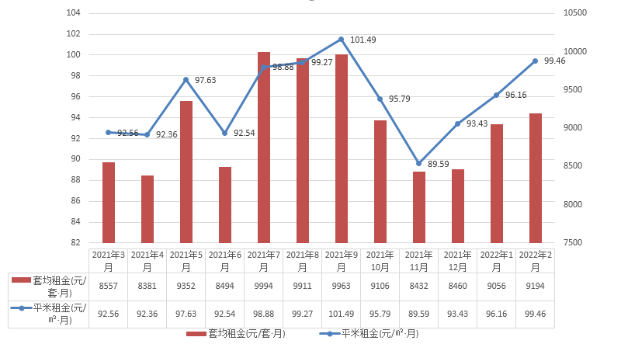
（2）商办租赁市场
租赁方面，2021四季度办公需求旺盛，净吸纳量达近年新高，空置率环比下降1.2个百分点至13.01%，租金环比微降0.18%。
6.小结
➢ 1-2月住宅新房销量、二手房签约量同比下降。
➢ 1-2月住宅新房、二手房价格环比、同比均有上涨，但涨幅不高，整体价格较平稳。
➢ 商办物业租赁市场需求逐步上涨，租金略有下降。

三、市场展望
住宅房地产市场供给与成交量下降，宅地集中入市交易影响区域市场波动，预计地价小幅向上；需关注热点优质地块的辐射作用。商业、办公房地产供过于求，成交价有所下降，预计商办地价平稳。工业地价略有下降。

